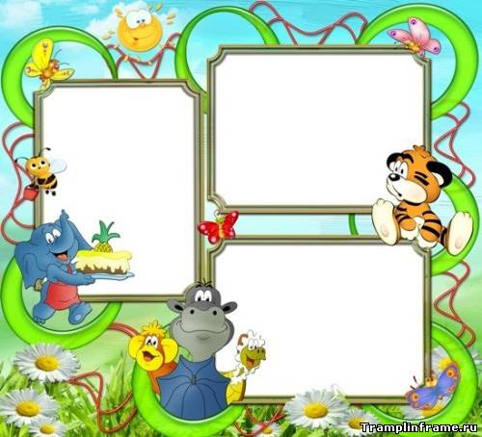

**10.00 (стадион)**

**Спортивный праздник**

***«СТАРТЫ НАДЕЖД»***

**(5 – 11 классы)**

**9.00 (каб. 37)**

**Акция**

**«БУДЬ ГОТОВ! ВСЕГДА ГОТОВ»**

**(учащиеся 5 классов)**